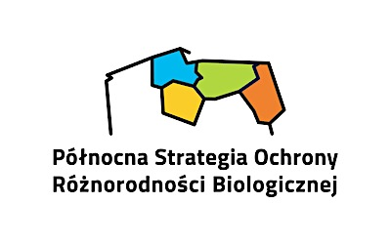
FORMULARZ REJESTRACYJNY
NA BEZPLATNE SZKOLENIE
BIORÓŻNORODNOŚĆ SZANSĄ DLA REGIONU
e-mail: d.chmiel@ksi.org.pl
tel.: 668 391 591

BIAŁYSTOK 27.04.2016
FRDL-PC UL. CHOROSZCZAŃSKA 31
SALA SZKOLENIOWA NR 24
(dawny budynek WSE)
GODZINA: 10:00

NAZWA INSTYTUCJI | PIECZĄTKA (OPCJONALNIE)
IMIĘ I NAZWISKO UCZESTNIKA

STANOWSIKO

TELEFON KONTAKTOWY

E-MAIL

Procedura rejestracyjna:
- Formularz zgłoszeniowy prosimy przesłać drogą elektroniczną w terminie nieprzekraczalnym do 20.04.2016 roku na adres d.chmiel@ksi.org.pl
- Uczestnicy, którzy prześlą poprawnie wypełniony formularz zostaną powiadomieni mailem o wpisaniu na listę uczestników.
- Na naszej stronie www.psorb.pl dostępna jest mapa dojazdu na miejsce szkolenia.

SZKOLENIE REALIZOWANE JEST W RAMACH PROJEKTU „PÓŁNOCNA STRATEGIA OCHRONY RÓŻNORODNOŚCI BIOLOGICZNEJ” DOFINANSOWANEGO ZE ŚRODKÓW NFOŚiGW W WARSZAWIE PRZEZ KRAJOWE STOWARZYSZENIE INICJATYW


